Урок №12 Тема: Растения
Цель: сформировать представление о многообразии растений, о делении царства на несколько больших групп (водоросли, мхи, папоротники, хвощи, плауны, голосеменные, цветковые); выяснить значение растений в природе и жизни человека.
Тип урока: урок исследование, комбинированный.
Планируемые результаты:
- научиться устанавливать отличительные особенности растений.
-определять место представителей царства Растения среди эукариота.
- называть группы растений, их отличительные признаки.
- давать определение терминам: корень, побег, споры, цветковые и голосеменные.
Задачи:
Воспитывающие: стимулировать стремление к интеллектуальному развитию, прививать любовь к природе и интерес к ее изучению.
Развивающие: развивать произвольное внимание, познавательные интересы.
Обучающие: раскрыть общие особенности организации растения (многообразие видов, признаки, тип питания, роль в природе, отличие от других царств живой природы (бактерий).
Регулятивные УУД: формирование умения самостоятельно обнаруживать и формулировать учебную проблему, определять цель учебной деятельности (формулировать тему)
Коммуникативные УУД: формирование умения слушать и понимать речь других людей, участвовать в коллективном обсуждении проблем.
Личностные УУД: осознавать единство и целостность окружающего мира, возможности его познаваемости и объяснимости на основе достижений науки.
Метапредметные УУД: определять важность знаний о царстве растений, использовать в учебной деятельности различные источники знаний, оценивать свою работу.
Ход урока
1. Организационный этап.
2. Постановка цели и задач урока. Мотивация учебной деятельности учащихся.
3. Актуализация знаний.
4. Введение новых знаний.
5. Закрепление знаний, умений, навыков.
6. Рефлексия.
7. Домашнее задание.

1. Организационный этап.
Задача: подготовить учащихся к работе на уроке
Критерий выполнения: полная готовность класса к работе; быстрое включение учащихся в деловой ритм; организация внимания всех учащихся.
Приветствие учащихся, фиксация отсутствующих, проверка внешнего состояния помещения, проверка подготовленности учащихся к уроку; организация внимания; внутренняя готовность; психологическая организация внимания.

2. Постановка цели и задач урока. Мотивация учебной деятельности учащихся.
Перенесемся на минуту в картинную галерею, где остановимся и рассмотрим картину Рембрандта Ван Рейна Флора (1634г.)
Что вы видите на картине?
На картине молодая женщина одета в богатый, весь расшитый костюм и блестящий атласный плащ. На голове пышный венок, в руках жезл, увенчанный цветами. Так художник изобразил древнеримскую богиню цветов, расцвета весны и полевых плодов, покровительницу земледелия и растительности в целом.
- Что это за богиня? Как ее зовут?
- Флора. Исторически сложившуюся совокупность всех растений называют Флорой.
- А какое царство органического мира можно назвать Флорой?
- Да царство Растения.
Это и есть тема нашего урока. Запишите ее в тетради.

2. Актуализация знаний
- Ребята. А что вы знаете о растениях?
- А что бы вы хотели узнать?
- Какие задачи мы можем поставить перед собой на уроке?
Сегодня на уроке мы выявим общие признаки растений. Познакомимся с делением царства на несколько больших групп и их отличительными признаками. Сравним строение клеток растений и бактерий. А также поговорим о роли растений в природе и жизни человека.

4. Введение новых знаний.
В современном мире насчитывается более 350 тыс. видов растений. Они составляют 95% биомассы планеты - массы всех населяющих ее организмов.
С древности накапливались и обобщались знания о растениях. Появилась особая наука ботаника.
- Какой ученый является основоположником этой науки? Теофраст.
«Один сказочный персонаж лягушка-квакша как-то заявила о себе: Я растение - потому что я зеленая»
- Как вы думаете она права? Почему?
Какие признаки характерны для всех растений?
У всех растений есть общие признаки:
1. Растут всю жизнь
2. В клетках есть хлоропласты
3. Способ питания - автотрофный.
4. Относительно неподвижны.
Царство Растения делится на несколько групп. Для того, чтобы на узнать какие это группы, предлагаю всем отправиться в наши мини- лаборатории. Их у нас будет 5 (разделитесь на группы). Давайте вспомним правила работы в группе (учащиеся проговаривают вслух), в каждой группе необходимо выбрать того, кто будет представлять мини-проект от группы, художника, редактора, научного консультанта, экспертов. Постройте проект своих учебных действий, направленных на реализацию поставленной цели.
- Все готовы? Тогда за работу, нас ждут великие открытия!
Физкультминутка
Стали мы учениками,
Соблюдаем режим сами:
Утром мы, когда проснулись,
Улыбнулись, потянулись.
Для здоровья, настроенья
Делаем мы упражненья:
Руки вверх и руки вниз,
На носочки поднялись.
То присели, то нагнулись
И опять же улыбнулись.
А потом мы умывались,
Аккуратно одевались,
Завтракали не торопясь,
В школу, к знаниям, стремясь.

Работают в группах, и оформляют лист исследования по своей проблеме.
1 группа: Строение растений
Найти необходимую информацию в тексте параграфа и дополнительной литературе.
Докажите, что клетка растений не похожа на клетку бактерий.
2 группа: Цветковые растения
Найти необходимую информацию в тексте параграфа и дополнительной литературе.
Объясните значение термина цветковые растения
Изобразите схему цветкового растения.
Какие функции выполняет каждая часть.
3 группа: Голосеменные
Найти необходимую информацию в тексте параграфа и дополнительной литературе.
Объясните значение термина голосеменные растения.
Нарисовать типичные голосеменные растения и сравнить их условия произрастания.
4 группа: Мхи, папоротники, хвощи и плауны.
Найти необходимую информацию в тексте параграфа и дополнительной литературе.
Почему эти растения объединили в одну группу?
Каково значение этих растений для человека и какую роль они сыграли в развитии нашей страны.
5 группа: Водоросли
Найти необходимую информацию в тексте параграфа и дополнительной литературе.
Чем водоросли отличаются от всех других растений.
Применение в жизни человека.

На работу в группах отводится 15 минут, после этого каждая группа отчитывается на заседании научной коллегии, а другие сотрудники заполняют свои листы исследований и задают вопросы.
Ну а теперь ребята вернемся к плану ответа.
- Посмотрите можем ли мы теперь рассказать о растениях по этому плану?

4. Закрепление знаний, умений, навыков.
Какие суждения верны?
- По способу питания растения-гетеротрофы.
- К Цветковым относятся растения, которые цветут хотя бы раз в жизни.
- Тело цветкового растения состоит из корня и побега.
- У голосеменных растений семена не защищены оболочками плода, то есть лежат как бы голо.
- Споры у папоротников служат для защиты.
- Тело водорослей не имеет корней и побегов – слоевище.
- Взаимопроверка в парах. Оцените свою работу. Сравните с баллами на слайде и выставите оценку.
Правильные суждения: 2,3,4,6
- Достигнуты ли цель и задачи урока?
- О чем бы вам еще хотелось узнать?

5. Рефлексия
Подведение итогов урока. Выставление оценок.
Продолжите любое высказывание:
- Я узнал (а)...
- Меня удивило...
- Работая в группе, я ...
- Мне трудно представить, что...

6. Домашние задание.
1. параграф 11
2. Выполнить Лабораторную работу №3 «Знакомство с внешним строением растения»
*3. Творческое задание «Рекорды растительного мира».
*4. Какое растение считается символом России и почему? Приведите примеры символов растений других стран.

Лист исследований.
клетка
1.
растения
бактерии

_______________ _____________________
_______________ ______________________
_______________ ______________________

2. Подписать основные части
Цветковое растение -____________
_______________________________
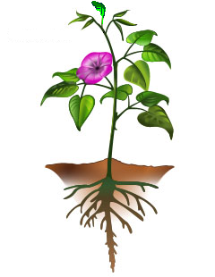

3. Голосеменные – это _______________________________________
Чем ель отличается от сосны?

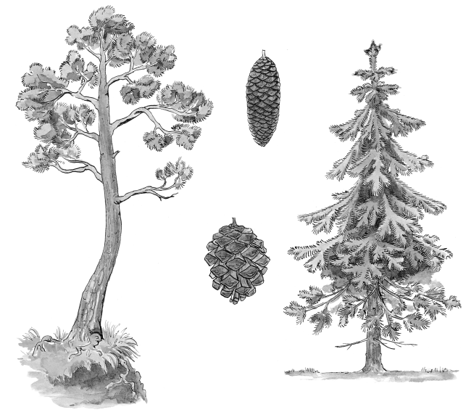
4. Подписать название растений и указать общую черту.
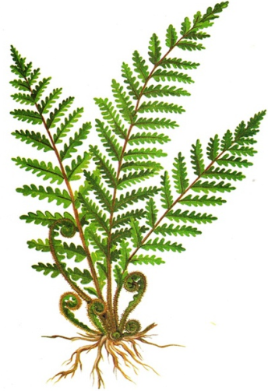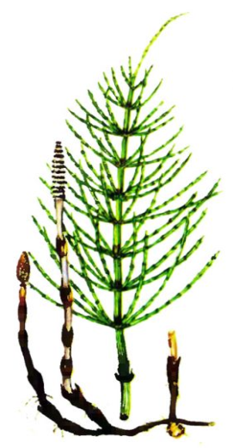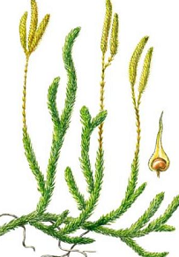

__________ _____________ ____________ __________

Что их объединяет?_________________________________________

5. Водоросли – это___________________________________________
водоросли

Лабораторная работа №3
«Знакомство с внешним строением растения»

Цель: изучить внешнее строение цветкового и хвойного растения.
Оборудование: лупа ручная, ветка березы, ветка сосны.
Ход работы
Задание 1. Рассмотрите строение побега цветкового растения.
1) Рассмотрите внимательно ветку цветкового растения.
2) Найдите части побега - стебель, листья, почки.
3) Рассмотрите, как располагаются почки на побеге.
4) Зарисуйте в тетради побег в виде схемы, отметьте основные части побега.
5) Сделайте вывод.

Задание 2. Рассмотрите строение побега сосны.
1) Найдите побеги на ветке сосны. Сосчитайте их.
2) Найдите укороченные побеги, которые несут на себе хвоинки. Выясните, сколько хвоинок находится на одном укороченном побеге.
3) Зарисуйте в тетради укороченный побег сосны с хвоинками.
4) Сделайте вывод о многообразии побегов у растений.

